**Chapitre 1**

**Contexte du projet**

1. **Introduction**

Ce premier chapitre décrit le contexte général du projet à réaliser. Nous allons présenter l'organisme d'accueil Xenophon-IT au sein duquel nous avons effectué notre stage de projet de fin d'études. Dans le même contexte, nous allons entamer la problématique et la solution proposer, par la suite, les besoins fonctionnels et non fonctionnels. Enfin, nous terminerons ce chapitre par la méthodologie adoptée.

1. **Présentation de la société**

L'entreprise d'accueil est une société multi-facette, elle permet d'effectuer l'étude et le consulting dans la mise en place des systèmes d'informations, les logiciels de gestion industrielle (GPAO, GMAO...) ainsi que le développement spécifique adapté aux besoins des clients.

Xenophon-IT est une société qui opère dans le secteur des technologies de l’information et de la communication (TIC).

A travers son activité, Xenophon-IT cherche à fournir à ses clients un large éventail de prestations allant de l’étude et le conseil en matière de systèmes informatiques à la réalisation de logiciels, applications et sites web utilisant les nouvelles technologies.

|  |  |
| --- | --- |
| Raison sociale | Xenophon-IT |
| Adresse | Novation City, Technopole de Sousse |
| Téléphone | 55 807 433 |
| Email | contact@xenophon-it.com |
| Site web | www.xenophon-it.com |
| Compétences | Asp.Net, C#, Python  Framework Angular-Js, React-Js  Microservices, Scrum Intégration ERP |

Tableau 1 : Identité de la société

L’entreprise basée à Sousse comportant une équipe dynamique et des consultants dotés d’une grande expérience offre une expertise dans le domaine des technologies de l’information qui touche à plusieurs domaines liés aux :

* Développement des logiciels ERP
* Etude et consulting dans la mise en place des systèmes d’informations
* Développement spécifique adapté aux besoins des clients
* Assistance technique dans les différents processus industriels.



Figure 1 logo de la Société

1. **Problématique**
2. **Objectif du projet**

Le projet à réaliser doit présenter un outil de gestion des documents électroniques Ainsi, pour atteindre l'objectif du projet, il est indispensable de passer par les étapes suivantes :

* Authentification
* Gestion des utilisateurs et des droits d’accès
* Importer, exporter et imprimer des documents
* Parcourir le document pour extraire le reviseur, rédacteur et validateur
* Gestion des notifications
* Suivi du statut des documents
* Génération des documents selon des modèles prédéfinie

1. **Spécification des besoins fonctionnels et non fonctionnels**
   1. **Identification des acteurs**

Pour notre plateforme, il y’auras deux acteurs : l’administrateur et l’utilisateur

**L’administrateur** : C’est lui qui gère la plateforme, il a la possibilité de gérer les utilisateurs et les droits d’accès.

**L’utilisateur** : c’est lui qui utilise la plateforme pour chercher des documents ou bien importer ou générer un document.

* 1. **Cas d’utilisation globale**

La figure ci-dessous illustre le cas d'utilisation globale de notre plateforme.

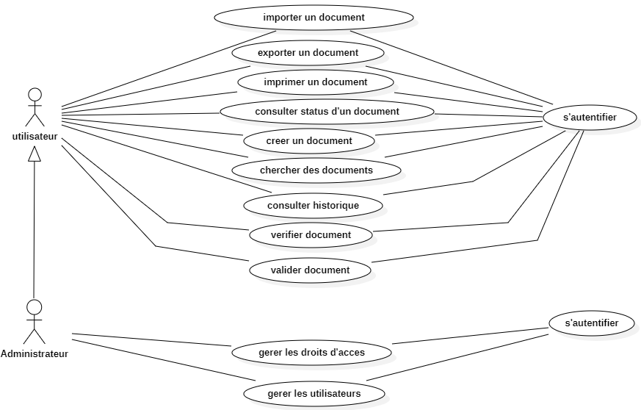

Figure cas d'utilisation globale

* 1. **Les besoins fonctionnels et non fonctionnels**
* Les besoins fonctionnels :

Les besoins fonctionnels représentent les services que doivent être offerts par la plateforme. Notre plateforme doit couvrir principalement les besoins fonctionnels suivantes :

* Administrateur :
* Gérer les utilisateurs : l’administrateur gère les utilisateurs et les droits d’accès de chaque utilisateur.
* Gérer les rôles : l’administrateur gère les rôles et les droits d’accès pour ses rôles.
* Gérer les processus : l’administrateur gère les processus de validation des documents.
* Gérer les types : l’administrateur gère les types des documents.
* Utilisateur :
* Se connecter : pour que l’utilisateur peut importer ou généré un document, chercher un document, il faut se connecter
* Importer, exporter et imprimer des documents : l’utilisateur peut importer ou exporter un document dans la plateforme ou bien l’imprimer.
* Gener un document : l’utilisateur peut générer un document à partir des modèles prédéfinis.
* Suivi statut du document : l’utilisateur peut consulte le statut des documents qui a importé ou généré (à traiter, à l’étude, à conserver, refuse)
* Chercher un document : l’utilisateur peut chercher un document par un simple recherche ou bien par filtrage.
* Vérifier un document : selon le rôle de l’utilisateur et les droits d’accès. Un utilisateur peut vérifier un document.
* Valider du document : selon le rôle de l’utilisateur et les droits d’accès. Un utilisateur peut valider le document après la vérifier.
* Les besoins non fonctionnels :

Les besoins non fonctionnels sont généralement les besoins en termes de qualité et performance :

* Ergonomie : la solution devrait fournir des interfaces conviviales permettant une navigation facile.
* Simplicité : la plateforme doit être simple et facile à utiliser.
* Sécurité des données : L'application doit garantir à l'utilisateur l'intégrité et la confidentialité de ses données par une procédure d'authentification.
* Performance : le temps de réponse et le temps de traitement doivent être optimisés pour garantir une meilleure expérience d’utilisation aux consommateurs.
* Fiabilité : la plateforme doit fonctionner de façon cohérente sans erreur et doit être satisfaisante.

1. **Méthodologie utilisée**

Xenophon-IT utilise la méthodologie agile Scrum pour le développement de ses projets. Cette méthodologie a la capacité de s’adapter aux changements de contexte et aux modifications de spécifications intervenant pendant le processus de développement. Agile Scrum semble bien adaptée à notre projet de fin d’études dont les objectifs et la limitation temporelle sont parfaitement délimités et connus.

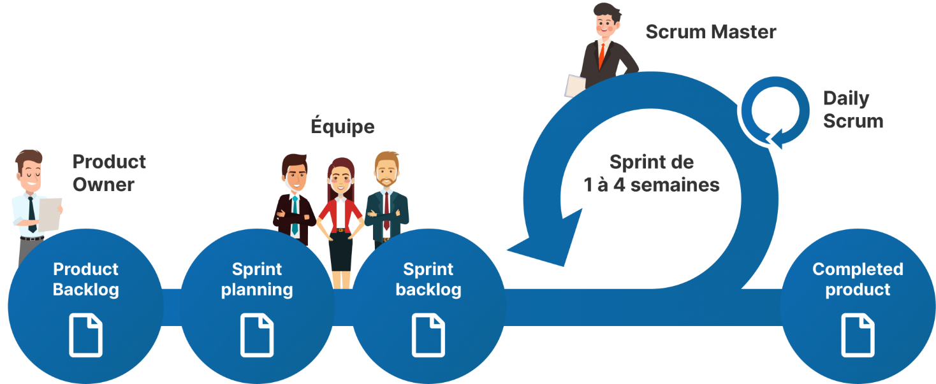

Figure 3 Le cycle de vie de Scrum

La figure 3 recapitule le processus du modèle SCRUM qui définit trois rôles :

* Product owner : porte quant à lui la vision du produit à réaliser.
* Scrum master : est responsable de la compréhension, de l'adhésion et de l’organisation de la méthodologie Scrum
* Equipe : L'équipe de développement est chargée de transformer les besoins définis par le Product Owner en fonctionnalités utilisables.

Le tableau ci-dessous (tableau 1) présente le backlog de notre projet.

|  |  |  |  |
| --- | --- | --- | --- |
| ID | Fonctionnalité | Les taches | Estimation |
| 1 | Gestion des utilisateurs et authentification | En tant qu’utilisateur je veux s’authentifier à la plateforme | 6 semaines |
| En tant qu’administrateur je peux ajouter un utilisateur |
| En tant qu’administrateur je peux supprimer un utilisateur |
| En tant qu’administrateur je peux modifier un utilisateur |
| En tant qu’administrateur je peux ajouter un rôle |
| En tant qu’administrateur je peux supprimer un rôle |
| En tant qu’administrateur je peux modifier un rôle |
| En tant qu’administrateur je peux ajouter un utilisateur a un rôle |
| En tant qu’administrateur je peux ajouter des permissions a un utilisateur |
| En tant qu’administrateur je peux supprimer des permissions a un utilisateur |
| En tant qu’administrateur je peux ajouter des permissions a un rôle |
| En tant qu’administrateur je peux supprimer des permissions a un rôle |
| 2 | Gestion des Processus et documents | En tant qu’utilisateur je souhaite importer un document |  |
| En tant qu’utilisateur je veux exporter un document |
| En tant qu’utilisateur je veux imprimer un document |
| En tant qu’utilisateur je souhaite générer les documents à partir des modèles |
| En tant qu’utilisateur je veux vérifier les documents |
| En tant qu’utilisateur je veux chercher des documents |
| En tant qu’utilisateur je veux consulte le statut du document |
| En tant qu’administrateur je veux valider un document |
| En tant qu’administrateur je veux ajouter des processus |
| En tant qu’administrateur je veux supprimer des processus |
| En tant qu’administrateur je veux ajouter des types pour les documents |

Tableau 1 Backlog produit

1. **Langage de Modélisation**

Le langage UML (Unified Modeling Language, ou langage de modélisation unifié) a été pensé pour être un langage de modélisation visuelle commun, et riche sémantiquement et syntaxiquement. Il est destiné à l'architecture, la conception et la mise en œuvre de systèmes logiciels complexes par leur structure aussi bien que leur comportement. L'UML a des applications qui vont au-delà du développement logiciel, notamment pour les flux de processus dans l'industrie.

Il ressemble aux plans utilisés dans d'autres domaines et se compose de différents types de diagrammes. Dans l'ensemble, les diagrammes UML décrivent la limite, la structure et le comportement du système et des objets qui s'y trouvent. ([Qu'est-ce que le langage UML | Lucidchart](https://www.lucidchart.com/pages/fr/langage-uml))

1. **Conclusion**

**Chapitre 2**

**Etude théorique**

1. **Introduction**

Dans ce chapitre nous étudions les solutions déjà existantes. Nous finissons par un tableau comparatif de ses solutions.

1. **Etude des solutions existantes :**

Dans cette section, nous allons présenter les outils GED disponibles sur le marché.

* 1. ZeenDoc :

Zeendoc GED est l’application de gestion et valorisation de l’information qui permet de répondre rapidement et efficacement aux problématiques de l’archivage et du classement des documents dans l’entreprise ([Zeendoc : La Solution de Gestion Électronique des documents - Zeendoc](https://www.zeendoc.com/))

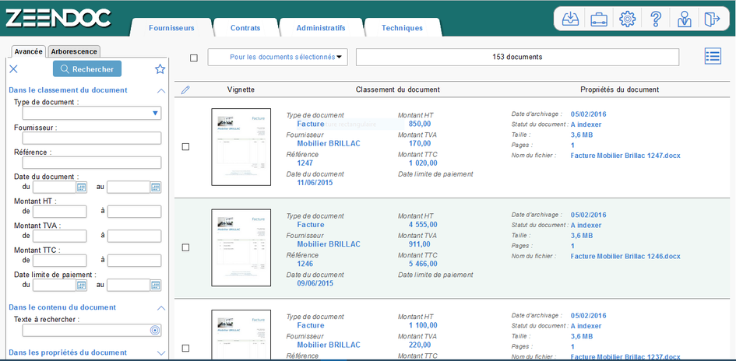

Figure 4 Zeendoc

* 1. Open Bee :

Open Bee est un autre système de Gestion électronique des Documents qui permet d’organiser le classement, la recherche et le partage de tous les fichiers. L’application centralise les informations dans un espace documentaire sécurisé que vous pouvez partager avec les collaborateurs, clients et partenaires. ([La plateforme Digitale Open Bee™: La solution GED et de dématérialisation](https://www.openbee.com/)).

Figure 5 Open Bee

* 1. M-File :

M-Files est un outil de gestion de contenu adapté aux petites et grandes entreprises dans de nombreux secteurs d’activité. Des déploiements sur site, dans le cloud ou hybrides sont possibles. Aussi vous avez le contrôle de version, l’accès mobile, la possibilité de signer électroniquement… Vous avez la possibilité de gérer des autorisations. Le moteur de recherche permet de trouver un document par son nom, son type, des mots-clés, et permet surtout aux utilisateurs d’effectuer des recherches dans le texte des documents( [Accueil - M-Files](https://www.m-files.com/fr/))

Figure 6 M-File

* 1. Alfresco :

Le logiciel de gestion de documents d'Alfresco vous permet de contrôler les contenus de l'entreprise sur la base d'une gouvernance de l'information transparente et d'une conformité GDPR garantie, avec à la clé des avantages immédiats et tangibles. Le logiciel de gestion de documents d'Alfresco vous permet de contrôler les contenus de l'entreprise sur la base d'une gouvernance de l'information transparente et d'une conformité GDPR garantie, avec à la clé des avantages immédiats et tangibles.

Figure 7 Alfresco

1. **Tableau comparatif**

|  |  |  |  |  |
| --- | --- | --- | --- | --- |
|  | ZeenDoc | Open Bee | M-File | Alfresco |
| Gestion des version | Oui | Oui | Oui | Non |
| Archivage | Oui | Oui | Oui | Oui |
| Signature électronique | Oui | Non | Oui | Non |
| Moteur de recherche | Oui | Oui | Oui | Oui |
| Archivage | Oui | Oui | Oui | Oui |
| Analyse et indexation | Oui | Oui | Oui | Oui |
| Classement | Oui | Oui | Oui | Oui |

Tableau 2 Tableau comparatif de l'existant

1. **Conclusion**

Dans ce chapitre nous avons réalisé une étude de l’existant

**Chapitre 3**

**Etude conceptuelle**

1. **Introduction**

**Chapitre 4**

**Réalisation**

1. **Introduction**
2. **Environnement matériel**

Ce projet a été réalisé en utilisent un PC portable LENOVO ideapad 110 ayant les caractéristiques suivantes :

* Processeur : Intel(R) Pentium(R) CPU N3710
* Mémoire physique (RAM) : 8 GO
* Système d’exploitation : Windows 10 64bits, processeur x64